Moderní větrání už není jen o úspoře tepla. Pomáhá řešit přehřívání, vlhkost i kvalitu vzduchu
Moderní domy jsou dnes úspornější než kdy dříve. Kvalitní izolace, těsná okna a nové stavební standardy výrazně snížily tepelné ztráty, zároveň ale změnily způsob, jakým budovy přirozeně fungují. Zatímco dříve docházelo k výměně vzduchu i díky různým netěsnostem, současné prakticky vzduchotěsné domy potřebují řízené větrání, které zajistí dostatek čerstvého vzduchu bez hromadění CO₂ nebo rizika vzniku plísní. Rekuperace se proto za posledních deset let posunula od technologie zaměřené především na úsporu tepla ke komplexnímu systému péče o vnitřní prostředí. Dnes pomáhá zajišťovat nejen kvalitní vzduch a optimální vlhkost, ale také omezovat přehřívání interiéru a umožňuje propojení s chytrou domácností.
Proměnu požadavků na moderní větrání dokazuje také vývoj větrací jednotky s rekuperací tepla ComfoAir Q společnosti Zehnder, která letos slaví deset let od svého uvedení na trh. Za tuto dobu se postupně rozšířila o nové funkce reagující na změny ve stavebnictví i rostoucí očekávání uživatelů. Od svého uvedení bylo celosvětově vyrobeno již více než 285 000 těchto jednotek, které nacházejí využití v moderních rodinných i bytových domech.
„Před deseti nebo patnácti lety byla rekuperace vnímána především jako cesta k úspoře energie. Dnes je její role mnohem širší. Moderní domy jsou velmi dobře izolované a vzduchotěsné, což je z hlediska energetiky správný směr, ale zároveň je nutné zajistit pravidelnou výměnu vzduchu. Řízené větrání dnes pomáhá udržovat zdravé vnitřní klima, optimální vlhkost i tepelný komfort a stále častěji se stává součástí inteligentního řízení budov. Tomuto vývoji jsme během poslední dekády průběžně přizpůsobovali také platformu ComfoAir Q,“ říká Pavel Vořech, produktový manažer společnosti Zehnder.
Přehřívání budov mění požadavky na větrání
Vyšší letní teploty i rostoucí nároky na komfort v interiéru patří mezi témata, která v posledních letech výrazně ovlivňují podobu moderních budov. Zatímco dříve bylo hlavní snahou především zabránit únikům tepla v zimním období, dnes je stále důležitější otázkou, jak udržet příjemné prostředí během horkých letních dnů.
Od větracích systémů s rekuperací tepla se proto stále častěji očekává, že vedle výměny vzduchu pomohou také se stabilitou vnitřního prostředí. Větrací jednotku ComfoAir Q lze rozšířit o klimatizační modul Zehnder ComfoClime, který umožňuje dochlazování přiváděného vzduchu v létě a jeho dohřívání v zimě. Na rozdíl od běžné klimatizace přitom systém nepřetržitě přivádí filtrovaný čerstvý vzduch a pomáhá udržovat příjemné prostředí bez výrazných teplotních výkyvů.
Optimální vlhkost je součástí zdravého vnitřního prostředí
Proměna staveb změnila také pohled na vlhkost vzduchu v interiéru. U starších domů byla část vlhkosti přirozeně odváděna netěsnostmi v konstrukci, u moderních vzduchotěsných budov je ale potřeba s výměnou vzduchu aktivně pracovat. Nedostatečné větrání může vést ke zvýšené vlhkosti a vzniku plísní, zatímco příliš suchý vzduch během topné sezony může být pro obyvatele velmi dráždivý.
Proto se v posledních letech stále více prosazují řešení, která dokážou s vlhkostí pracovat. Větrací jednotku ComfoAir Q lze doplnit o entalpický výměník, který v zimě vrací část vlhkosti do přiváděného vzduchu a v létě naopak pomáhá omezovat přenos tepla a vlhkosti z venkovního vzduchu ještě před jeho přívodem do interiéru.
Energetická účinnost zůstává jedním z hlavních požadavků
I když se role větracích systémů v posledních letech rozšířila, nízká spotřeba energie zůstává jedním z hlavních kritérií. Moderní technologie musí zajistit dostatek čerstvého vzduchu a současně minimalizovat energetické ztráty.
ComfoAir Q proto využívá patentovaný diamantový protiproudý výměník tepla, který dosahuje účinnosti zpětného získávání tepla až 96 %. K vysoké účinnosti přispívá také optimalizovaná konstrukce ventilátorů a vnitřních komponent i způsob proudění vzduchu, což současně podporuje mimořádně tichý provoz. Parametry jednotky potvrzuje také certifikace Passive House pro použití v energeticky velmi úsporných budovách.
Technologie, která se vyvíjí společně s moderními budovami
Technologie používané v budovách jsou navrhovány s předpokladem dlouhé životnosti, jejich vývoj proto nekončí uvedením na trh. Také možnosti větrací jednotky ComfoAir Q se během posledních deseti let postupně rozšiřovaly například o propojení se systémy chytré domácnosti a automatizace budov. Díky tomu může svůj provoz přizpůsobovat aktuální kvalitě vzduchu, vlhkosti nebo koncentraci CO₂. V nejbližší době ji navíc doplní nová generace mobilní aplikace s intuitivnějším ovládáním.
Nové požadavky odráží i evropská legislativa
Proměnu pohledu na moderní budovy potvrzuje také evropská legislativa. Aktuální znění směrnice o energetické náročnosti budov (EPBD) už vedle snižování spotřeby energie zdůrazňuje také kvalitu prostředí uvnitř budov. Větší roli proto získává správné větrání, sledování vybraných parametrů vnitřního prostředí i inteligentní řízení technologií. Moderní budovy tak už nejsou hodnoceny pouze podle úspornosti, ale také podle komfortu a podmínek, které vytvářejí pro své uživatele.
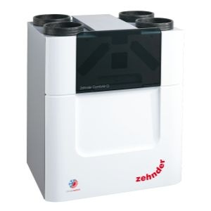
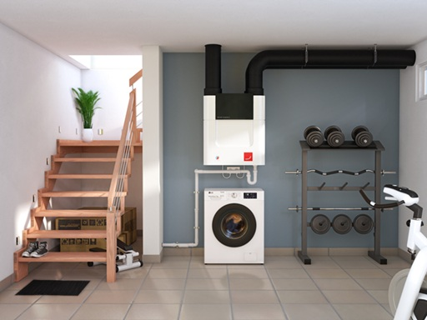

Obrázek č. 1-2.: Větrací jednotka Zehnder ComfoAir Q
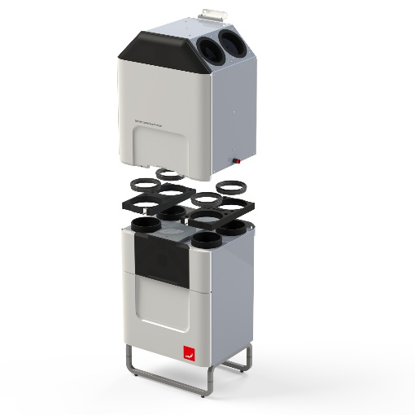
Obrázek č. 3: Větrací jednotka Zehnder ComfoAir Q doplněná o klimatizační modul Zehnder ComfoClime, který umožňuje dochlazování přiváděného vzduchu v létě a jeho dohřívání v zimě.
Více informací o větrací jednotce Zehnder ComfoAir Q se dozvíte na webu: ZDE.

O společnosti Zehnder:
Zehnder Group Czech Republic s.r.o. je dceřinou společností švýcarského koncernu ©Zehnder Group, založeného v roce 1895. Se 17 výrobními závody a více než 3.500 zaměstnanci patří k technologické špičce v oblasti designových koupelnových a bytových radiátorů, komfortních systémů větrání s rekuperací tepla a stropních sálavých systémů pro vytápění a chlazení.

Pro další informace nebo podklady kontaktujte:
Kamila Žitňáková
Crest Communications a.s.
kamila.zitnakova@crestcom.cz
+420 725 544 106

